2016年上半年英语、计算机等级考试报名工作的通知
（提示：报名成功后必须缴费，否则取消下次考试资格）
各学院：
接省考试院通知，2016年上半年英语、计算机等级考试报名工作即将开始，请各院、处室、中心协助做好如下工作：
一、报名时间地点：
本次英语、计算机考试网上同时报名，时间2016年3月10日（周四）早8点至2016年3月15日（周二）晚20点（能进入学校内网的电脑都可以进行网上报名，比如图书馆、机房），逾期不以任何理由补报。
校公共教学机房（1号楼5楼）报名安排如下：
3月10日 食品学院、生物与制药学院
12:00-13:00，1、2、5、7、8、9号机房
3月11日 经营管理学院、中药学院、
12:00-13:00，1、2、5、7、8、9号机房
3月14日 医疗器械学院、药学院
12:00-13:00，1、2、5、7、8、9号机房
二、报名流程

1、报名对象：计算机考试采取自愿报名，注意考试操作平台为Windows 7和Office 2010，且二级高级语言笔试和上机都不能缺考，有一项缺考，总成绩做缺考处理，理论考场不满15人，不设考场。
英语A级对所有学生开放，报考四级必须A级成绩60分以上，报考六级必须四级成绩425分以上，报考英语三级是专升本院校有要求的同学（例如浙江温州某高校），英语A级和三级考试同一时间，请大家慎重考虑，不能一人报多个等级。请每位学生核对报名系统显示照片是否为本人照片。
2、请登录http://192.168.0.63:78/ 。输入用户名和密码，单击“登录”键进入系统，将鼠标移至“活动报名”项，点击“网上报名”，就可以进行相应操作。校外或学生宿舍区可通过sslvpn(https://vpn.zjpc.net.cn，登录帐号为学号。密码为身份证后8位，如有字母需大写)访问校园网，并登录报名系统进行报名。
3、步骤：核对并输入身份证号，查看照片是否显示，是否为本人，然后选择要报的等级，在“选定报名”下单击相应的小方框使之打上小黑钩，单击“提交”键，报名结果将显示在窗口的下面，核对报名结果是否有误，如有误则单击“删除”键，可进行重新报名（具体操作方法同上），报名结束，请单击“关闭”键。
4、报名完成后必须单击右上角“安全退出”键退出。
5、替别人报或让别人代报的，出现问题后果自负。
三、报名缴费：考试费30元/人（报名必须缴费！今年财务不收现金！）
1、领取到报名核对单后，请各分院以班级为单位进行校队，填写《诚信考试承诺书》，必须由报名学生本人签名确认（报名不缴费的，签字时班长空白处注明，取消考试资格）。
2、由于财务工作需要，今年学校不再收取现金，采取转账到学校账户的新形式缴费，请大家仔细看通知，不要耽误报名。（附手机缴费示意图）
缴费方式：以班级为单位，电脑网上银行、手机网上银行（手机APP）或者任何银行柜台转账到学校账户。
缴费时间： 3月17日-20日，手机网银全天任意时间，银行柜台为银行上班时间。
收款账号：3310 1983 7360 5005 1803
收款账户名称：浙江医药高等专科学校
（开户行：建行宁波市江北支行）手机APP转账不需要开户行信息
特别强调：转账必须备注班级名称和类型，将汇款区分为“英语”和“计算机”两类，分开转账！！示例如下：
款项用途： D15药学1班英语报名费（不需区分考试级别，统一写英语即可）
D15药学1班计算机报名费（不需区分考试级别，统一写计算机）
必须以班级为单位转账，不接受个人转账！
核对单和诚信承诺书统一于3月21日下午交到教务处312刘洋洋老师处。
四、考试时间
计算机等级考试：4月23日-4月24日
英语等级考试：CET4 6月18日上午，CET6 6月18日下午，A级、三级：6月19日上午。具体时间以准考证为准。
如有疑问，请致电教务处刘洋洋老师，办公地点：行政楼312，电话：2722。
教务处
2016年3月8日
附件：
手机网银转账示意图
第一步：打开手机建设银行APP
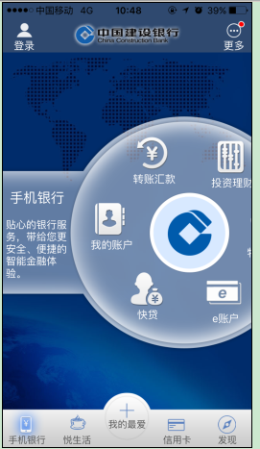
第二步：登陆账户号点击转账汇款
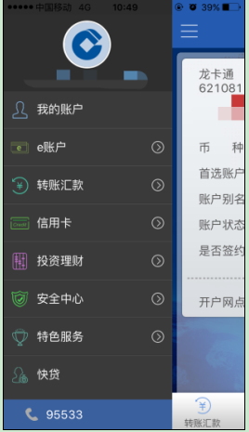

第三步：选择“向企业转账”
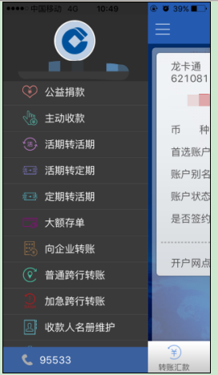
第四步：输入转款金额：请计算清楚英语计算机各多少费用！
款项用途：请备注清楚班级名称，转款项目（英语还是计算机），例如：D15药学1班英语报名费，D15药学1班计算机报名费，分开转账！
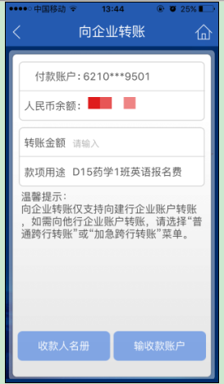

第五步：输入收款账号信息：
收款账号：3310 1983 7360 5005 1803
收款账户名称：浙江医药高等专科学校
（开户行：建行宁波市江北支行）手机转账不需要开户行信息
输入验证码，出现成功页面，即为转账成功。
